ERZURUM ANADOLU İMAM HATİP LİSESİ ÖĞRENCI PANSİYONU

ERZURUM ANADOLU İMAM HATİP LİSESİ

ETÜT BAŞKANLARI GÖREV TALİMATI

- Her etüt salonunda bulunan öğrenciler arasından okul yönetimince bir öğrenci etüt başkanı

olarak görevlendirilir. Ayrıca bir başkan vekili de görevlendirilir.
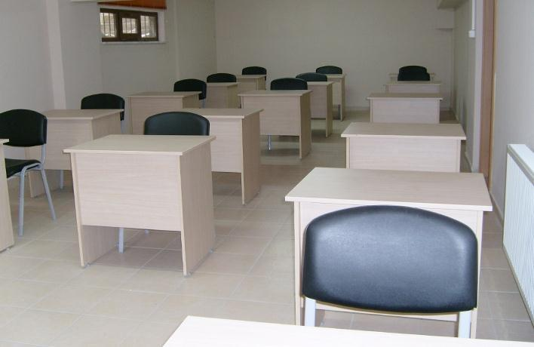
2. Etüt zaman çizelgesinin uygulanmasını sağlar.

3. Etüt yoklamasını yapar. Etüt çalışmasına gelmeyen öğrencileri nöbetçi veya belletici öğretmene hemen bildirir.

4. Etüt çalışmalarının sağlıklı ve sessizlik içinde yapılmasını sağlar, disiplinsiz tutum ve davranışta bulunanları hemen nöbetçi öğretmen veya belletici öğretmene haber verir.

- Etüt salonunun temiz tutulması ve havalandırılması hususunda gereken itinayı gösterir, arkadaşlarına gerekli uyarılarda ve yaptırımlarda bulunur.

- Etüt saatinin bitiminde, salonda gerekli kontrolleri yapar, masalarda eşya bırakılmasına izin vermez, yerlere çöp atılmaması esastır atan olursa alması için öğrencileri uyarır ve aldırır.Varsa, açık pencereleri kapatır, elektrikleri söndürür, etüt salonunun kapısını kapatarak ayrılır.

- Etüt başkanı gerekli gördüğü durumları pansiyon başkanına, görevli hizmetliye, belletici öğretmen veya müdür yardımcısına bildirir.

- Etüt başkanı izin ve benzeri nedenlerle görevi başında bulunmadığı zamanlarda görevi başkan vekili yürütür.

- Etüt salonlarından sandalyelerin çıkarılmasını engeller.
- Etüt başkanına zorluk çıkaran öğrencilere gerekli yasal işlem yapılır.
- Etüt başkanı, pansiyon başkanına, belletici öğretmenlere, okul yönetimine karşı sorumludur.

18.09.2021

Enes DELİGÖZ
Pansiyondan Sorumlu Md. Yrd.

